Правила безопасности для тех, кто выходит из дома во время карантина.

Жизнь продолжается и на карантине, многим приходится выходить из дома на работу, в магазин, прогуляться с собачкой. Что нужно сделать до и после прогулки, чтобы максимально обезопасить себя от инфекции?

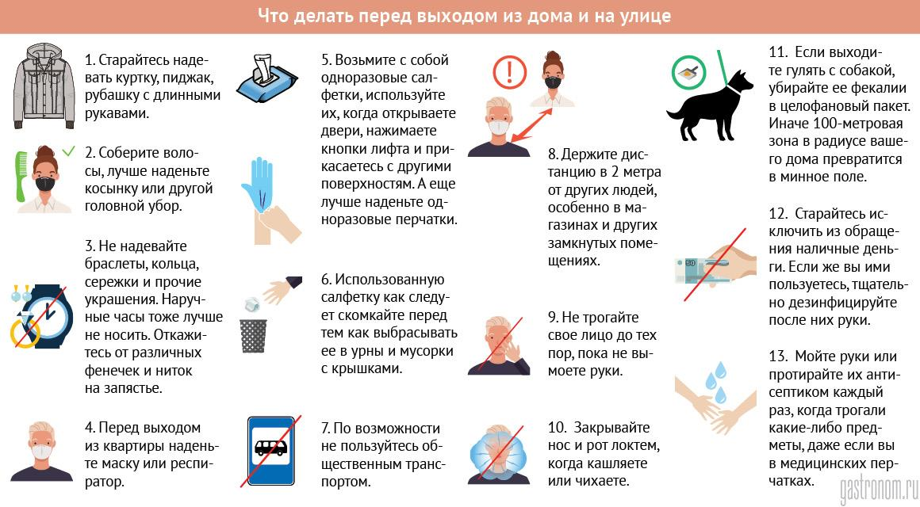
Наша главная задача - максимально оградить себя от инфекции, которую можно принести домой. Поменьше всего трогать и не брать с собой лишние вещи, которые потом придется дезинфицировать. Без очков и мобильного телефона обойтись трудно, но часы, украшения, дамские сумочки и прочие аксессуары лучше оставить дома.
Одежда с длинными рукавами, резиновые перчатки и маска - неплохая защита, но многие забывают про волосы, на которые легко может попасть инфекция. Если не собираетесь мыть голову каждый раз, вернувшись с прогулки, соберите длинные волосы в узел и наденьте косынку, бандану, шапку.
Постоянно обрабатывать поручни в общественном транспорте, ручки в подъездах и тележки в супермаркетах вряд ли получится, но резиновые перчатки легко протереть антисептиком сразу после магазина или поездки на метро. Нет перчаток, держите под рукой запас одноразовых салфеток, которыми можно открывать двери, крышки мусорных баков, катить тележки и брать с полок продукты. В крайнем случае, сойдет обычный целлофановый пакет.
Перед входом в магазин, лифт, офис брызните в нос любым спреем с раствором соли (соляной раствор можно приготовить дома и самим). На увлажненной поверхности вирусу труднее удержаться.
Наличные лучше исключить из оборота, пользуйтесь карточками или мобильными приложениями на телефоне.
Не забывайте про экологию, гигиену и элементарные нормы поведения. Использованные салфетки и перчатки выбрасывайте в урны или мусорные баки с закрывающимися крышками, собирайте следы жизнедеятельности ваших домашних любимцев - в условиях ограниченного передвижения это особенно актуально.

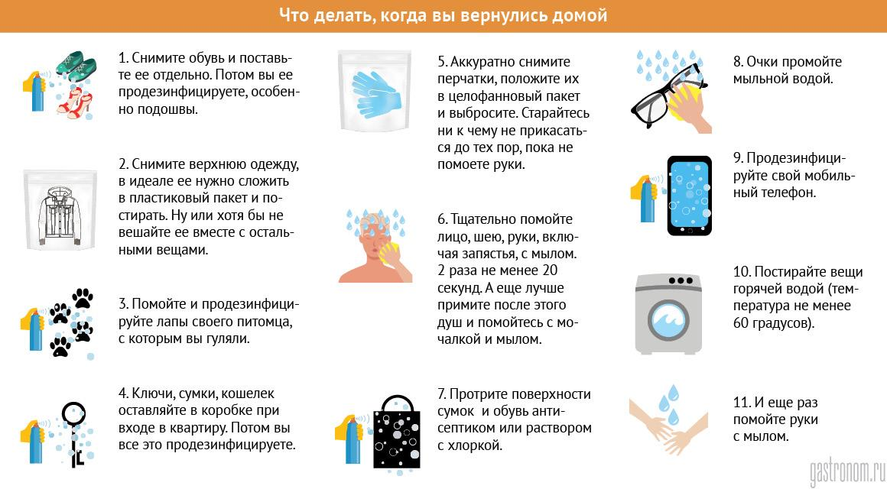
На время карантина поставьте перед дверью картонную коробку, в которую вы будет складывать вещи после прогулки - кошелек, зонтик, сумки, телефон. После того, как вы помоете руки, эти вещи нужно будет продезинфицировать, а руки снова помыть.
Мыть с мылом нужно не только руки, но и все открытые части тела - запястья, шею, лицо. Лапы собак перед входом в квартиру нужно не только вымыть, но и протереть антисептиком.
Упаковки продуктов и прочие вещи, которые вы купили, тоже нужно протереть антисептиком. Овощи и фрукты можно оставить на некоторое время в миске с водой, а потом хорошо помыть их теплой водой с мылом.

